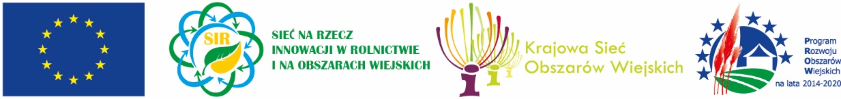
„Europejski Fundusz Rolny na rzecz Rozwoju Obszarów Wiejskich: Europa inwestująca w obszary wiejskie”

Program szkolenia pn.: „Produkcja bezpiecznej zdrowotnie żywności
w gospodarstwach rolniczych w aspekcie rozwoju rolniczego handlu detalicznego”
w ramach Planu Operacyjnego KSOW na lata 2018-2019

Warszawa, 18-19 września 2019r

Dzień I – 18 września 2019r
Godz. | 11:00 - 12:00 |  | Rejestracja, serwis kawowy
 | 12:00 - 13:30 |  | Wykład 1. Żywność a zdrowie człowieka  prof. dr hab. inż. Zbigniew Dolatowski
 | 13:30 - 14:30 |  | Obiad
 |  | 14:30 - 16:00 |  | Wykład 2. Bezpieczeństwo zdrowotne żywności (krótkie łańcuchy dostaw), doświadczenie Instytutu w zakresie tworzenia grup operacyjnych  dr Beata Bartodziejska
 | 16:00 - 16:30 |  | serwis kawowy
 | 16:30 - 18:00 |  | Wykład 3. Bezpieczeństwo w przetwórstwie żywności pochodzenia zwierzęcego  dr inż. Halina Makała
 | 18:00 - 19:30 |  | Panel 1. Bezpieczne przetwórstwo surowców pochodzenia zwierzęcego – mięso  dr inż. Piotr Szymański
 | 18:00 - 19:30 |  | Panel 2. Bezpieczne przetwórstwo surowców pochodzenia zwierzęcego – mleko  dr Joanna Królasik
 | 19:30 - 20:30 |  | Kolacja
Dzień II – 19 września 2019r
Godz. | 7:00 - 8:00 |  | Śniadanie
 | 8:00 - 8:45  8:45 – 9:30 |  | Wykład 4 a. Bezpieczeństwo w przetwórstwie żywności pochodzenia roślinnego – owoce  dr inż. Sylwia Skąpska, dr hab. inż. Krystian Marszałek prof. IBPRS  Wykład 4 b. Bezpieczeństwo w przetwórstwie żywności pochodzenia roślinnego – zboża  dr inż. Anna Szafrańska
 | 9:30 - 10:00 |  | serwis kawowy
 | 10:00 - 11:30 |  | Wykład 5. Procesy fermentacyjne w produkcji bezpiecznej żywności  dr inż. Katarzyna Piasecka - Jóźwiak
 | 11:30 – 13:00 |  | Panel 1. Bezpieczne przetwórstwo surowców pochodzenia roślinnego – procesy fermentacyjne  dr inż. Katarzyna Piasecka – Jóźwiak, dr inż. Antoni Miecznikowski
 | 11:30 - 13:00 |  | Panel 2. Bezpieczne przetwórstwo surowców pochodzenia roślinnego – owoce warzywa  dr inż. Sylwia Skąpska, dr hab. inż. Krystian Marszałek, prof. IBPRS
 | 13:00 - 13:45  13:45 - 14:30 |  | Wykład 6a. Prezentacja najnowszych osiągnięć IBPRS w zakresie innowacji w produkcji żywności  i jej bezpieczeństwa oraz propozycje wzajemnej współpracy  prof. dr hab. inż. Zbigniew Dolatowski  Wykład 6b. Praktyczne doradztwo brokera innowacji z CDR w Brwinowie  Aleksander Bomberski
 | 14:30 - 15:30 |  | Obiad
 | 15:30 |  | Zakończenie szkolenia

